**ПРЕДСТАВИТЕЛЬНОЕ СОБРАНИЕ ТАРНОГСКОГО МУНИЦИПАЛЬНОГО РАЙОНА**

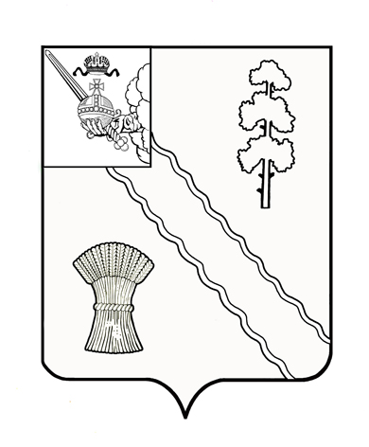

**РЕШЕНИЕ**



|  |  |  |  |  |  |
| --- | --- | --- | --- | --- | --- |
| От | 24. 12. 2018г.. | | № | | 349 |
| с. Тарногский Городок  Вологодская область | |

Об утверждении Стратегии социально-

экономического развития Тарногского

муниципального района Вологодской

области на период до 2030 года

В соответствии с Федеральным законом от 28 июня 2017 года № 172-ФЗ «О стратегическом планировании в Российской Федерации», Постановлением Правительства Вологодской области от 17 октября 2016 года № 920 «Стратегия социально-экономического развития Вологодской области и в целях сохранения положительных тенденций и создания благоприятных условий для дальнейшего социально-экономического развития района на долгосрочную перспективу,

Представительное Собрание **РЕШИЛО:**

1. Утвердить Стратегию социально-экономического развития Тарногского муниципального района на период до 2030 года.
2. Настоящее решение вступает в силу с 1 января 2019 года, подлежит размещению на официальном сайте администрации Тарногского муниципального района в информационно-коммуникационной сети «Интернет».

Председатель

Представительного Собрания М.П. Андрушкевич

Глава района С.М.Гусев

|  |
| --- |
|  |